«И это время называется весна»
С 25 по 29 марта 2024 года проходил районный конкурс детских рисунков «И это время называется весна» среди воспитанников дошкольных образовательных организаций. Конкурс проводился с целью развития художественно-эстетического вкуса, воображения и реализации творческого потенциала детей. На конкурс принимались работы воспитанников дошкольных образовательных организаций в возрасте 5-6, 6-7 лет. Воспитанница нашего детского сада «Оленёнок», Каюкова Дарья, приняла участие в конкурсе и заняла 3 место. Поздравляем!

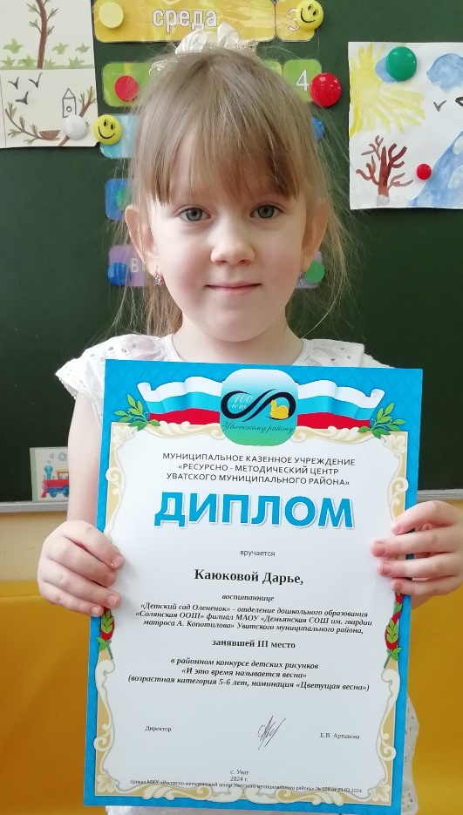
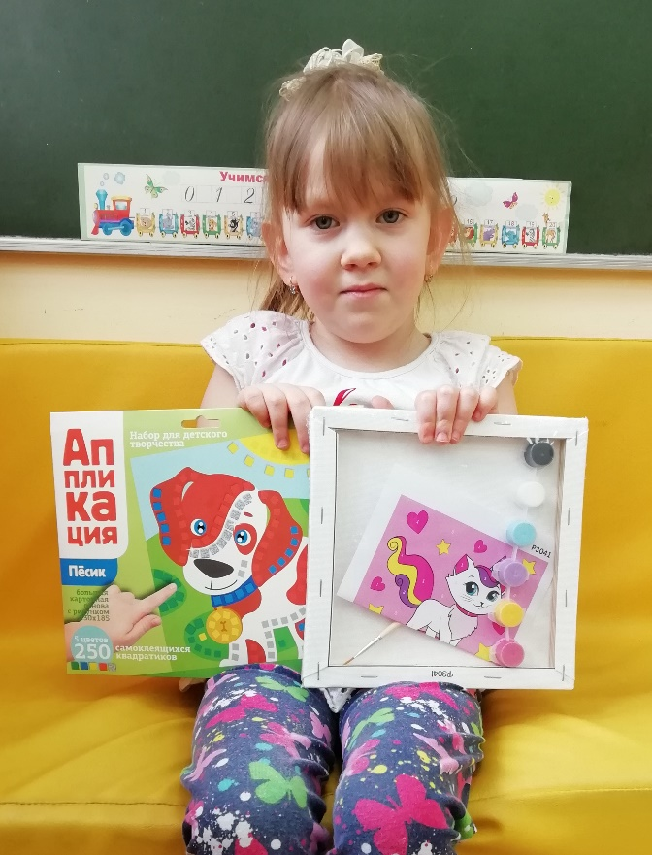

Материал подготовила М.А. Задубина, воспитатель.

